# **Normy i zalecenia dotyczące montażu okablowania strukturalnego**

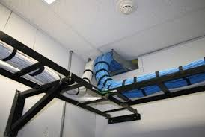**Okablowanie strukturalne** – system uniwersalnego okablowania telekomunikacyjnego przewidziany do szerokiej gamy zastosowań. Umożliwia tworzenie sieci komputerowych lub dołączanie telefonów i innych urządzeń pracujących w sieci. System okablowania strukturalnego to produkt złożony z wielu komponentów (kabli, elementów połączeniowych, elementów dopasowujących i innych) spełniających wymagania określonych norm, służących do budowy pasywnej infrastruktury kablowej niezależnej od specyficznych zastosowań.

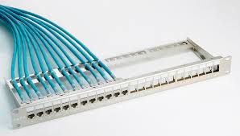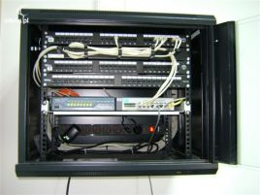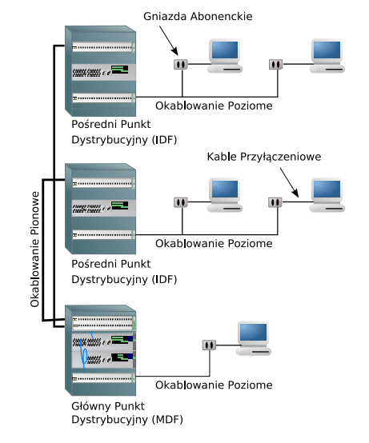

## **Elementy okablowania strukturalnego i ich funkcje**

**Okablowanie pionowe** – to światłowody lub kable miedziane przeznaczone do łączenia sieci. Przeważnie stosowane w pionach kablowych budynków.

**Okablowanie poziome** – to połączenie punktu gniazda abonenckiego z punktem rozdzielczym

**Punkty rozdzielcze (dystrybucyjne)** – to punkt centralny okablowania w topologii gwiazdy

**Gniazda Abonenckie** – to punkt odbiorczy, przystosowany do przenoszenia sygnałów. Przeważnie stosuje się 2 gniazda RJ-45

**Połączenie systemowe** – to połączenie okablowania strukturalnego (gniazda abonenckie) z systemami komputerowymi

**Połączenie międzybudynkowe** – do połączenia segmentów sieci znajdujących się w różnych budynkach, często nazywana okablowaniem pionowym między budynkami lub okablowaniem kampusowym

## **Instytucja Standaryzacyjne**

Zadaniem okablowania strukturalnego jest umożliwienie przyłączenia do sieci dowolnego sprzętu wyprodukowanego przez różnych wytwórców. Aby to było możliwe, urządzenia musza być zgodne ze standardami opracowanymi przez instytucje standaryzacyjne

**ANSI** (American National Standards Institute) – instytucja ustalająca normy techniczne obowiązujące w USA. Instytucja prywatna, pozarządowa typu non-profit. Zajmuje się normami technologicznymi, np. opracowała jeden ze standardów kodowanie liter w komputerach

**IEEE** (Institute of Electricaland Electronics Engineers) – organizacja zrzeszająca inżynierów z całego świata, opracowała m.in. standardy dotyczące Ethernetu

**ISO** (International Organization for Standarization) – międzynarodowa organizacja standaryzująca, opracowała m.in. model ISO/OSI

**IETF** (Internet Engineering Task Force) – organizacja ta publikuje dokumenty RFC, regulujące rozwój Internetu

**Unia Europejska** – publikuje normy europejskie (EN)

**EIA/TIA** (Electronics Industry Association/Telecommunisation Industry Assocation) – organizacje, które stworzyły wiele standardów dotyczących komunikacji np. normy RS-232 dotyczące wtyczek i kabli portów szeregowych (COM). Stosowanie standardów w okablowanie strukturalnym umożliwia podłączenie sprzętu aktywnego od różnych producentów. Zapewnia to elastyczność sieci, wymianę sprzętu, zmianę umiejscowienia, rozbudowę itp. Pierwsze amerykańskie normy dotyczące okablowania strukturalnego to EIA/TIA 568, na nie wzorowane są normy międzynarodowe ISO 11801 i europejska EN 50173

**Polskie normy dotyczące okablowania strukturalnego:**

* **PN-EN 50174-1** – specyfikacja zapewnienia jakości
* **PN-EN 50174-2** – planowanie i wykonywanie instalacji wewnątrz budynków
* **PN-EN 50174-3** – planowanie i wykorzystywanie instalacji na zewnątrz budynków

## **Najważniejsze zalecenia wynikające z powyższych norm**

* Okablowanie poziomie powinno tworzyć nieprzerwane połączenie od punktu dystrybucyjnego do punktu abonenckiego
* Należy umieścić jeden punkt abonencki (2xRJ-45) na każde 10m2 powierzchni biurowej
* Na każdym piętrze budynku powinien być punkt dystrybucyjny (w przypadku małej liczby punktów abonenckich możliwe jest ich przyłączenie do punktu dystrybucyjnego na innym piętrze). Wszystkie kable musza być zakończone w gniazdach abonenckich i szafach dystrybucyjnych
* W obrębie całej sieci powinno się stosować jednakowe przewody (kable miedziane o jednakowej impedancji i średnicy, a kable światłowodowe o jednakowych włóknach)
* Rozplot kabla UTP nie powinien być większy niż 13mm
* Każdy element systemu powinien być czytelnie oznaczony (jednakowe oznaczenie na obu końcach kabla)
* Sieć musi posiadać pełną dokumentację

**Zalecenia dotyczące kabli w przewodach poziomych** – normy zalecają stosowanie 4-parowego symetrycznego kabla UTP kategorii co najmniej 5e dla wszystkich kanałów poziomych

## **Długość przebiegu kabla poziomego**

* Całkowita długość kanału nie może przekroczyć 100m (A+B+C)
* Maksymalna długość przebiegu kabla poziomego pomiędzy punktem abonenckim a punktem dystrybucyjnym w panelu krosowym (patch panel) wynosi 90m (B)
* Maksymalna długość kabli krosowych pomiędzy panelem krosowym a przełącznikiem wynosi 3m (A)
* Maksymalna długość kabla stacyjnego i krosowego wynosi łącznie 10m (A+C)

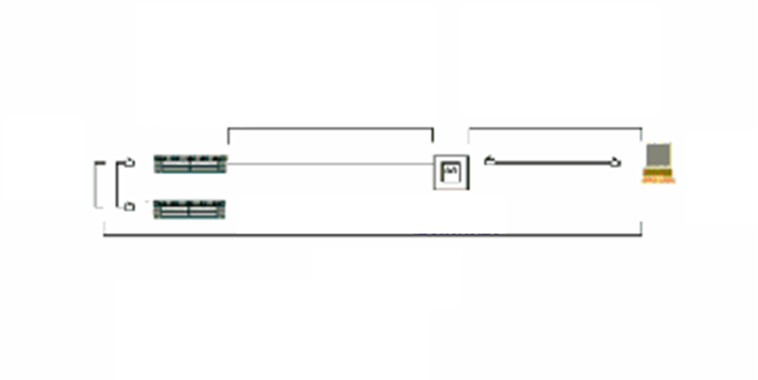

**Stacja robocza**

**Okablowanie poziome –** odcinek pomiędzy panelem krosowniczym i gniazdem abonenckim

**Osprzęt aktywny**

**Gniazdo abonenckie**

**D = 100 m**

**A**

**Kable krosowe**

**Panel krosowniczy**

**Kable przyłączeniowe**

**C**

**Maksymalna długość odcinków:**  
 **A** = Nie więcej niż 3 m  
 **A + C** = 10 m (łącznie)  
 **B** = 90 m  
 **D** = 100 m

**B = 90 m**

## **Zasady obowiązujące podczas układania kabla w przebiegach poziomych**

* Kable biegnące ponad sufitem podwieszanym nie powinny być mocowane do konstrukcji sufitu
* Odległości pomiędzy punktami mocowania kabli poziomych nie powinny być większe niż 1,2 – 1,5m
* Aby zachować przejrzystość instalacji i ułatwić obsługę, należy wszystkie kable prowadzić prostopadle lub równolegle do korytarza
* Kable wchodzące i wychodzące do/z pomieszczeń (pod kątem 90°) powinny skręcać łagodnie (minimalny promień skrętu = 8 średnic kabla skrętkowego, 20 średnic kabla światłowodowego)
* Instalując kable, należy sprawdzić czy nie są naprężone na końcach i na całych swoim przebiegu. Jeżeli kable znajdują się na otwartej przestrzeni, powinny być umieszone w jednej płaszczyźnie, nie wolno owijać kabli dookoła rur, kolumn, itp.
* Kable na całej długości od gniazda abonenckiego do punktu dystrybucyjnego powinny być wolne od sztukowań, zagnieceń, nacięć lub złamań
* Nie można rozdzielać par przewodów na dwa kanały komunikacyjne
* Kable powinny być wprowadzane i wyprowadzane z głównych tras przebiegu pod kątem 90°, zaś promień ich zagięć w kanałach powinien być zgodny z zaleceniami producenta kabla

## **Ustalając trasę przebiegu kabla, należy zachować następujące odległości od źródeł zasilania:**

* 30cm od wysokonapięciowego oświetlenia
* 90cm od przewodów elektrycznych 5 KVA lub więcej
* 100cm od transformatorów i silników

## **Wymagani instalacyjne dla przebiegów pionowych**

* Do budowy przebiegów pionowych zalecane jest używanie kabli światłowodowych lub w wyjątkowych przypadkach skrętki
* Do prowadzenia kabli między piętrami stosuje się:
  + Rękaw o średnicy co najmniej 10cm (mogą one wystawać od 2,5cm do 10cm powyżej płaszczyzny podłogi)
  + Prostokątne szyby o minimalnym wymiarze 15cm x 22,5cm

## **Mocowanie kabli**

* Jeżeli trasa przebiegu kabli pionowych obejmuje więcej niż dwa piętra lub gdy kable są wyjątkowo ciężkie (np. wieloparowe kable miedziane), muszą być one mocowane
* Mocowanie można wykonać np. za pomocą specjalnej żyły podtrzymującej, ułożonej po całej trasie kabla między najwyższym piętrem i piwnicą
* Kabel należy połączyć z żyłą podtrzymującą co 90cm, na jedno piętro powinny przypadać minimum trzy punkty wiązania
* Dla dużych ilości kabli lub dla kabli wyjątkowo ciężkich powinna być użyta obejma lub osłona dla grupy kabli z każdego piętra
* Ze względów na ochronę przeciwpożarową przejścia pomiędzy piętrami powinny być uszczelnione za pomocą specjalnych uszczelniaczy, powłoki przeciwpożarowej, pianki, kitu itp.

## **Pozostałe wymagania instalacyjne**

* Po rozszyciu kabla w gnieździe przewody nie mogą wystawać więcej niż 25mm poza płaszcz
* Pary nie mogą być rozkręcone na długości większej niż 13mm
* Instalując gniazda, należy zostawić zapas kabla, który umożliwi ponowne zakończenie kabla
* Kabel należy przymocować opaską do modułu
* Kable doprowadzone do punktów dystrybucyjnych powinny być logicznie pogrupowane, aby ułatwić ich zakończenie w szafie
* Należy zostawić odpowiedni zapas kabla, który umożliwi przeprowadzenie prac konserwacyjnych
* Przy prowadzeniu kabli na panelu z wieszakami należy zapewnić minimalny promień zagięcia
* Punkty dystrybucyjne umożliwiają krosowanie przebiegów poziomych do portów sprzętu aktywnego lub do przebiegów pionowych, każdy punkt dystrybucyjny powinien być zlokalizowany tak, aby przebiegi poziome nie przekraczały 90m
* IDF (Pośredni Punkt Dostępowy) powinny być tak podzielone na logiczne sekcje, grupujące połączenia o podobnej funkcji, obszarze itp.
* Tablice z uchwytami na kable powinny być zlokalizowane powyżej i poniżej sekcji krosowań
* Boczne wieszaki należy mocować w odstępie 3 do 4 pozycji (U), aby ułatwić trzymanie kabli krosowych poza obszarem pola krosowego

## **Rodzaje okablowania**

|  |  |  |  |  |
| --- | --- | --- | --- | --- |
| Nazwa | Rodzaj | Dystans | Przepustowość | Komentarze |
| [10BASE2](https://pl.wikipedia.org/wiki/10BASE2) | [Kabel koncentryczny](https://pl.wikipedia.org/wiki/Kabel_koncentryczny) („cienki [Ethernet](https://pl.wikipedia.org/wiki/Ethernet)”) | Odległość do 185m | 10 Mbit/s |  |
| [10BASE5](https://pl.wikipedia.org/wiki/10BASE5) | Kabel koncentryczny („gruby Ethernet”) | Odległość 500 m | 10 [Mbit/s](https://pl.wikipedia.org/wiki/Bit_na_sekund%C4%99) |  |
| [10Base-T](https://pl.wikipedia.org/wiki/10Base-T) | „[skrętka](https://pl.wikipedia.org/wiki/Skr%C4%99tka)” | Odległość 100 m | 10 Mbit/[s](https://pl.wikipedia.org/wiki/S) |  |
| [100BASE-TX](https://pl.wikipedia.org/wiki/100Base-TX) | „[skrętka](https://pl.wikipedia.org/wiki/Skr%C4%99tka)” | Odległość 100 m | 100 [Mbit/s](https://pl.wikipedia.org/wiki/Bit_na_sekund%C4%99) |  |
| [1000BASE-T](https://pl.wikipedia.org/wiki/1000BASE-T) | „[skrętka](https://pl.wikipedia.org/wiki/Skr%C4%99tka)” | Odległość 100 m | 1000 Mbit/s | Aby przesłać strumień danych z [przepustowością](https://pl.wikipedia.org/wiki/Przepustowo%C5%9B%C4%87) 1000 [Mbit/s](https://pl.wikipedia.org/wiki/Bit_na_sekund%C4%99) przez okablowanie kategorii 5 jest on dzielony na cztery strumienie po 250 [Mbit/s](https://pl.wikipedia.org/wiki/Bit_na_sekund%C4%99) każdy i przesyłany czterema parami jednocześnie w jednym kierunku. Oczywiście możliwa jest transmisja w przeciwną stronę na tej samej zasadzie. Wymaga to, aby każde urządzenie posiadało cztery moduły nadawczo-odbiorcze. |

Przesłanie tego samego strumienia poprzez okablowanie kategorii 6 następuje w nieco inny sposób, otóż dwie pary przesyłają z przepustowością 1000 Mbit/s w jedną stronę, pozostałe dwie w przeciwną. Tego typu transmisja pozwala na uproszczenie urządzeń, gdyż każde jest wyposażone w dwa moduły nadawcze i dwa moduły odbiorcze.

## **Rodzaje okablowania wykorzystującego światłowody:**

|  |  |  |
| --- | --- | --- |
| Nazwa | Rodzaj | Przepustowość |
| [10BASE-F](https://pl.wikipedia.org/wiki/Ethernet) | Ś[wiatłowód](https://pl.wikipedia.org/wiki/%C5%9Awiat%C5%82ow%C3%B3d) | Do 10 Mbit/s |
| [100BASE-FX](https://pl.wikipedia.org/wiki/100BASE-FX) | [Światłowód](https://pl.wikipedia.org/wiki/%C5%9Awiat%C5%82ow%C3%B3d) | Do 100 Mbit/s |
| [1000BASE-FX/LX/SX](https://pl.wikipedia.org/wiki/Gigabit_Ethernet#Specyfikacja) | [Światłowód](https://pl.wikipedia.org/wiki/%C5%9Awiat%C5%82ow%C3%B3d) | Do 1000 Mbit/s |

## **Zastosowanie okablowania strukturalnego**

* Sieć komputerowa
* Sieci telekomunikacyjne (telefony)
* CCTV – telewizja przemysłowa
* Instalacje alarmowe
* Inteligentne sterowanie urządzeniami
* BMS – inteligentne budynki